Svakodnevni život u Rimu i usporedba s našim vremenom

RIMSKA KUĆA

FRAN ZUBAK, 5.A
Prve rimske nastambe bile su drvene kolibe koje su imale samo jednu prostoriju. Svjetlost je ulazila kroz otvor na krovu ili kroz otvorena vrata.
Širenjem rimske države i osvojenim u ratu dio Rimljana se obogatio. Imućni Rimljani počeli su graditi sve veće i raskošnije kuće koje su se nazivale domus.
Kao iznimno dobri arhitekti, Rimljani su znali pronaći izvorna i pametna rješenja za svoje kuće. Međutim, izgled kuće ovisio je i o gospodarskim i društvenim prilikama. Domus je bio namijenjen povlaštenim staležima. Nije bilo dobrostojeće kuće u Rimu u kojoj nije bilo amfora, vrčeva, pehara, posuđa od srebra koje je bilo lijepo ukrašeno.
Kuće su bile osvijetljene uljnim svjetiljkama od terakote (pečene zemlje), bronce ili srebra. Bile su obješene o strop ili o posebno izrađene stalke.
Domus je bila prizemna građevina koja je svojom veličinom zauzimala veliku površinu jer je imala mnoge sadržaje i prostorije.
Rimljani su bili skloni gradnji velikih peristila. Peristil je bio vrt kuće okružen trijemom na stupovima.
U to doba bilo je jako važno peristil ukrasiti kipovima i vodoskocima pa Rimljani na tome nisu štedjeli.
U sklopu kuće nalazio se i atrij - otvoreno dvorište. Tu se provodilo najviše vremena u odmoru i uživanju. U atriju su Rimljani primali goste, priređivali zabave i uživali u druženjima.
Iz peristila se ulazilo u ostale prostorije: kuhinju, spremišta za hranu, prostoriju za predenje i tkanje, blagovaonicu, spavaonice…
Namještaja nije bilo mnogo, ali se velika pozornost pridavala ukrašavanju zidova i podova.
Imućni Rimljani ponosili su se lijepo oslikanim zidovima i podovima ukrašenim raznim ukrasima u obliku mozaika.
Cijeli kompleks kuće bio je ograđen zidanom visokom ogradom koja je za ulaz imala ugrađena velika i čvrsta vrata.
Rimske kuće nisu imale kupaonice. Sve higijenske potrebe obavljale su se u javnim prostranim kupalištima (termama) i u javnim zahodima.
Vrlo bogati Rimljani imali su i drugu raskošnu kuću zvanu vila koja se nalazila izvan grada na njihovu seoskom imanju.
Sličnosti rimskog načina života i stanovanja s današnjim načinom života i stanovanja dosta su velike. Imućni građani i danas stanuju u velikim stanovima tzv. penthouse ili imaju raskošne kuće.
Razlika je u načinu gradnje kuća i rasporedu prostorija. Današnje kuće ili stanovi imaju, za razliku od rimskih, kupaonice i sanitarne čvorove te provedenu kanalizaciju.
Današnje raskošne kuće nemaju atrije i peristile, ali imaju krasno uređena velika dvorišta s mnogo ukrasnog bilja i zelenih travnjaka.
Umjesto atrija današnje vile imaju velike terase s bazenima i također se dosta vremena provodi na njima. Primaju se gosti i priređuju se zabave.

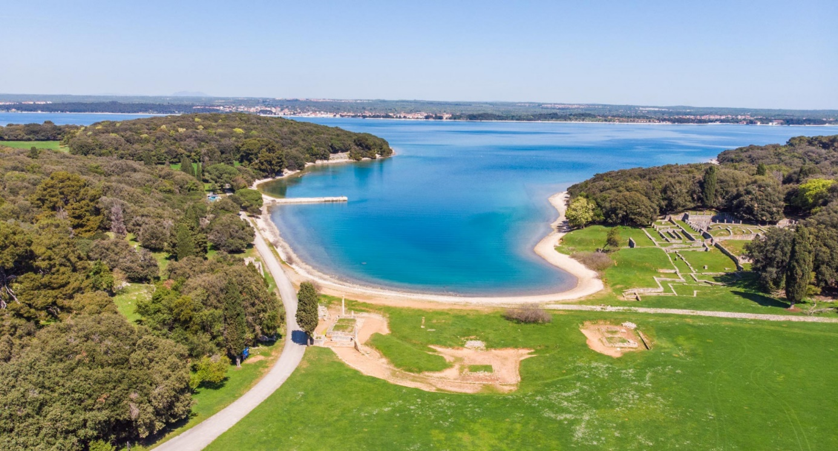
Slika prikazuje ostatke raskošne vile u Nacionalnom parku Brijuni u uvali Verige

U Tivoliju, gradiću nedaleko Rima, nalazi se jedna od najljepših rezidencijalnih građevina podignutih tijekom dugog postojanja Rimskog Carstva.

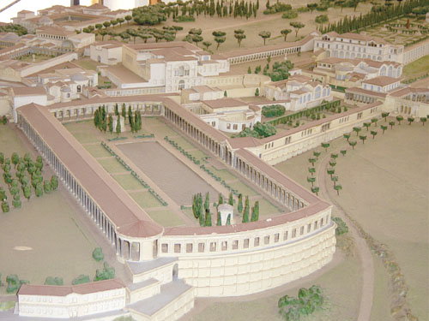
Slika prikazuje raskošnu vilu cara Hadrijana

Siromašni Rimljani živjeli su uglavnom u unajmljenim stanovima u visokim građevinama na katove koje su bile loše građene i često bi se urušavale. Neki stanovi imali bi samo jednu prostoriju. Takve zgrade nazivale su se insule. Zbog nedostatka prostora bile su građene u visinu i do dvadeset metara. Insule su bile građene od drva, stoga su često stradavale u požaru. Car Neron je u 1. st. nakon velikog požara donio propis o gradnji kuća od opeka.
U prizemlju tih zgrada obično su se nalazile razne trgovine, gostionice i obrtničke radionice.
Insule nisu imale provedenu kanalizaciju pa je otpad završavao na ulici. Siromašni dijelovi grada bili vrlo neuredni i nehigijenski.
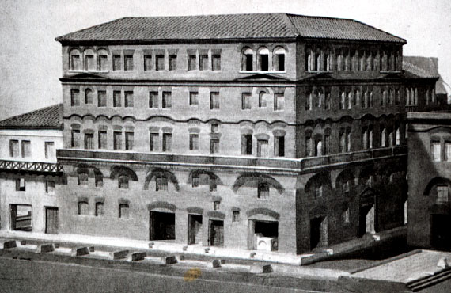
Prikaz jedne tipične rimske insule

Danas manje imućni građani žive u zgradama koje su radi nedostatka prostora kao i u Rimu građene jako visoko slično insulama.
Stanovi u zgradama ovisno o financijskom stanju građana različite su veličine, no svi stanovi za razliku od insula imaju vlastite kupaonice i sanitarne čvorove s provedenom kanalizacijom.

Zanimljivost:
Vila cara Hadrijana svojom ljepotom i načinom gradnje zadivila je mnoge arhitekte kroz vrijeme. Svjetski poznati arhitekti proučavali su način njezine gradnje.
Nažalost u srednjem vijeku barbari su uništili i porušili veći dio vile, a njezin materijal su uzimali i upotrebljavali za gradnju svojih kuća.

Izvori kojima sam se služio prilikom ovog istraživanja:

- Udžbenik iz povijesti za peti razred osnove škole – Povijest 5
- Listić koji sam dobio od profesorice
- Internet
https://geek.hr/e-kako/drustvo/povijest/kako-su-izgledale-rimske-kuce/#ixzz7Uhgmm0JV
Rimske Insule – Google pretraživanje
Uvala Verige i raskošna rimska vila u Nacionalnom parku Brijuni | Nacionalni park Brijuni (np-brijuni.hr)
Hadrijanova vila u Tivoliju – blic hr (wordpress.com)

